СИДИМ ДОМА… 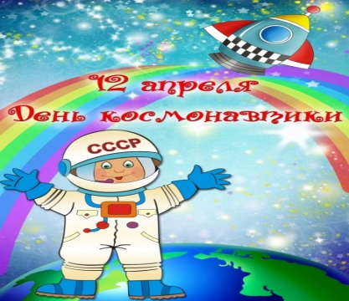
Накануне Дня Космонавтики можно изготовить с детьми такую замечательную поделку. Этот мастер – класс будет интересен и вам, уважаемые родители и, конечно же, нашим детям!
В процессе несложной работы будет развиваться мелкая моторика пальцев рук, чувство цвета и композиции. А после проделанной работы можно обыграть поделки, организовав сюжетно – ролевую игру «Мы космонавты».
Материалы и оборудование:
- двухсторонняя цветная бумага
- клей
- ножницы
- декоративные звездочки или наклейки на космическую тематику ( если такие имеются)
- рисунок - «космическое пространство»
А для того, чтобы изготовить космическое пространство, рекомендуем посмотреть видео – урок педагога по ИЗО - деятельности Фёдоровой Е.В. на сайте нашего детского сада.
Выполнение работы:
1. Для выполнения одной ракеты понадобится половина листа цветной двухсторонней бумаги.
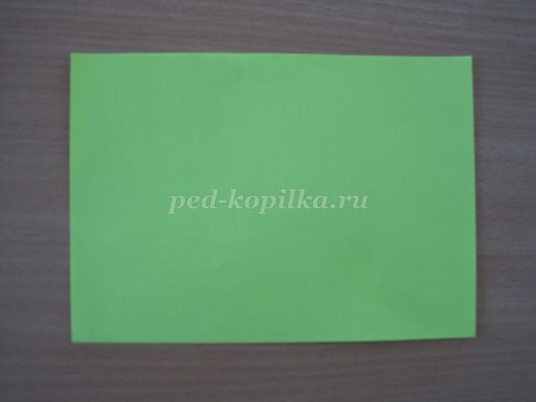
2.Сложите его пополам по короткой стороне.

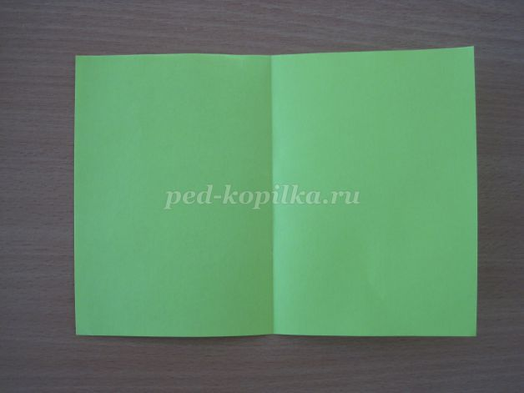

3.Боковые стороны сложите к середине.

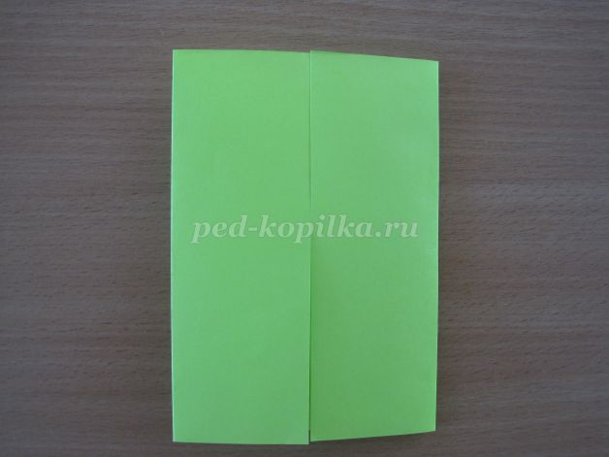

4.Разверните заготовку.

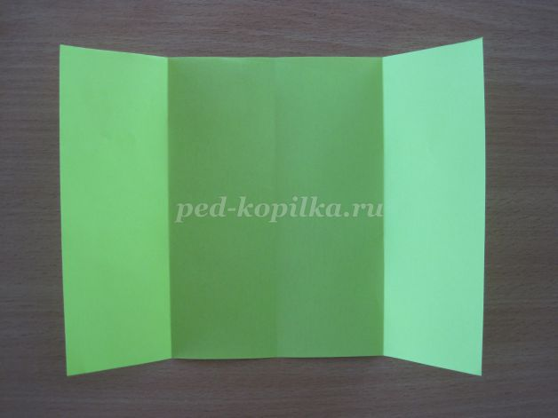

5.Два верхних угла сложите к среднему сгибу.

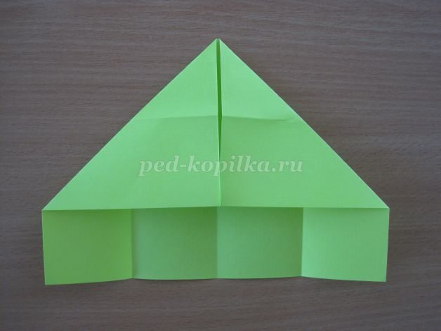
6.Правую сторону – к левому сгибу.

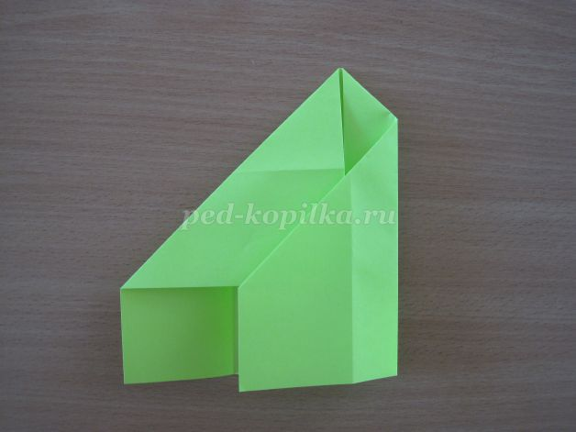

7.Левую сторону – к правому сгибу.

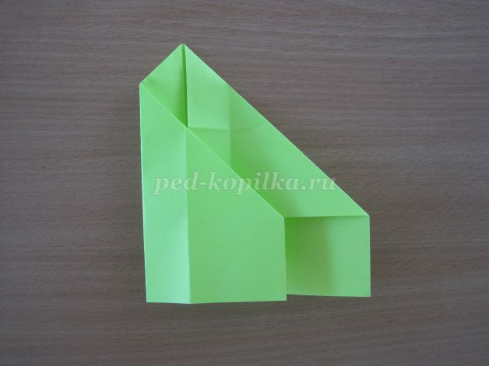

8.По намеченным линиям сложите заготовку следующим образом.

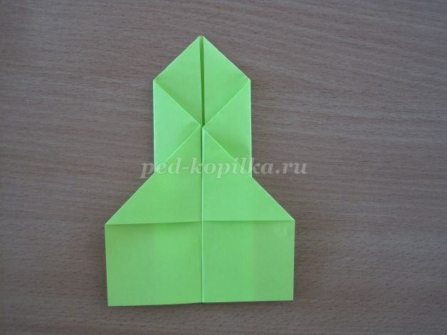

9.Переверните на обратную сторону.

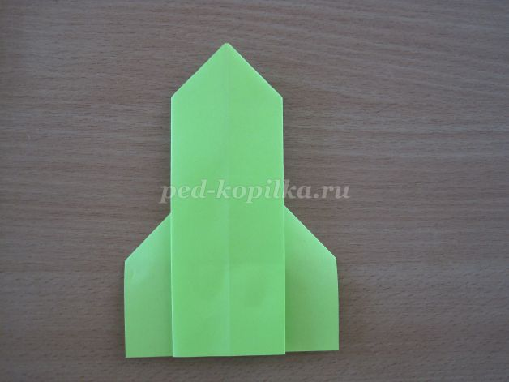

10. Оформите крылья ракеты.

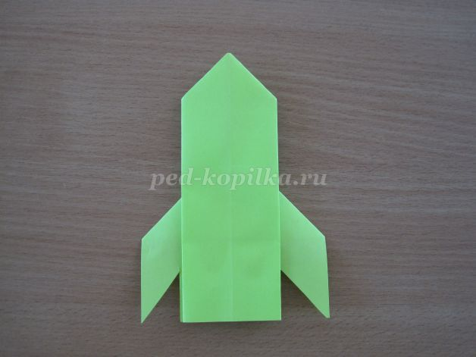
Из обрезков цветной бумаги изготовьте иллюминаторы, а из остатков шерстяных нитей пламя ракеты. Ракета готова! Готовую ракету поместите в «космическое пространство», выполненное заранее. При желании можно изготовить несколько ракет, тогда игра будет интересней! Дополните композицию звездами, наклейками на космическую тематику.

Желаем успеха!!!

